PRESSEINFORMATION
Preisverleihung Computer& Automation
Leinfelden, April 2021

So sehen Sieger aus !
Für die intelligente Kombination zweier Produkte bekommt EUCHNER den Titel „Produkt des Jahres 2021“ in der Kategorie Safety der Computer & AUTOMATION verliehen.

Die Fachzeitschrift Computer & AUTOMATION wählte im letzten Jahr 96 herausragende Beiträge aus den über 500 vorgestellten Produkten und Systemen aus. Diese teilen sich in zwölf Kategorien auf. Nun hatten die Leserinnen und Leser die Wahl. Bei der Abstimmung zum Produkt des Jahres 2021 wurden knapp 50.000 Stimmen abgegeben.

In der Kategorie Safety sichert sich EUCHNER dabei mit dem Sicherheitsschalter CES-C07 und dem EUCHNER IO-Link Gateway ESM-CB den bronzenen Pokal. Der Sicherheitsschalter liefert prozessrelevante Parameter in Echtzeit, um beispielsweise Informationen für die präventive Wartung zu gewinnen. Die Sensoren messen relevante Parameter wie interne Betriebstemperatur und Spannung und leisten damit einen Beitrag zur Analyse der Anlage im laufenden Betrieb.

Manipulationsversuche können durch Plausibilitätsprüfung erkannt werden. In Kombination mit dem Sicherheitsmodul werden die Informationen automatisch von jedem Schalter in der Kette abgefragt und der Steuerung via IO-Link zur Verfügung gestellt.
„Gemeinsam sind sie in der Lage auf Industrie 4.0-Niveau zu kommunizieren.“ so Dr. Hannes Zipse, Leiter Vertrieb Deutschland bei EUCHNER.

Dieses Duo, welches neue Möglichkeiten für alle Arten von Anlagen eröffnet, überzeugte die Leserinnen und Leser der Computer & AUTOMATION.

((1.459 Zeichen))

EUCHNER – More than safety.

EUCHNER GmbH + Co. KG
Die EUCHNER GmbH + Co. KG in Leinfelden ist ein international tätiges Familienunternehmen mit weltweit über 800 Mitarbeitern. 18 Tochtergesellschaften, darunter zehn in Europa, vier in Asien und vier in Nord- und Südamerika verteilen sich mit 22 Vertriebsbüros rund um den Erdball. Geschäftsführender Gesellschafter des schwäbischen Unternehmens ist Stefan Euchner. Seit mehr als 60 Jahren werden bei EUCHNER Schaltgeräte entwickelt. Diese finden ihren Einsatz hauptsächlich im Maschinenbau. Eine Spitzenstellung nimmt das Unternehmen im Bereich der Sicherheitstechnik ein. EUCHNER Sicherheitsschalter überwachen elektromechanisch und elektronisch zuverlässig die Stellung von Schutztüren von Maschinen und Anlagen.

Weitere Informationen rund um das Unternehmen finden Sie im Internet unter www.euchner.de

EUCHNER GmbH + Co. KG
Kohlhammerstraße 16
70771 Leinfelden-Echterdingen
Deutschland
Tel. +49 711 7597- 0
Fax +49 711 753316
www.euchner.de
info@euchner.de

Social Media

Bilder: EUCHNER GmbH + Co. KG

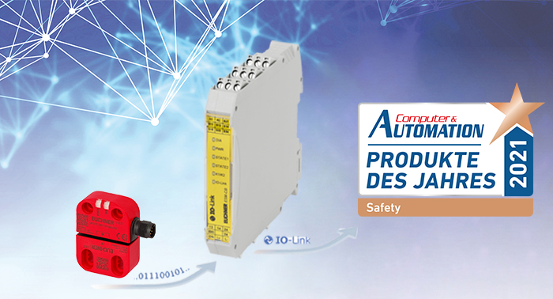
01-Euchner-Produkte-des-Jahres.jpg

